普通用户管理模块详细设计

功能设计说明

1.1 管理员可以查看用户的信息以及领用情况

设计图
本功能的处理过程如图所示：
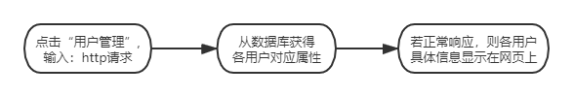

功能描述
管理员登陆后将自动跳转至“用户管理”界面，可以清晰看到所有用户的详细信息：ID、用户名、邮箱、账户激活状态等。

业务算法和流程
前端http请求传到后端之后，返回布尔值True或False，表明是否正常跳转，若正常则获取数据库数据并返回到页面上。

输入数据
无。
- 输出数据
用户的详细信息：ID、用户名、邮箱、账户激活状态输出显示在页面列表上。
- 数据设计
返回到页面的数据是User类中的属性，是用户信息的封装类：
private Integer uId; 用户id
private String uName; 用户名
private String uEmail; 用户邮箱
private Integer uStatus; 用户账户状态

源程序文件说明
- 前端程序位于根目录下的useManage.jsp文件，是用户管理页面的前端设计程序；
- UMListTag.java文件，是UserManage中列表的SimpleTag处理器，将返回的request属性渲染到页面上;
- 后端程序是ManagerController.java文件，是管理员控制模块主程序，绑定request属性, 用于jsp渲染；
- 用户类是User.java文件，是用户信息的封装类。

函数说明
- User.java：封装用户信息的类。，
其中包含的相关函数如下：
- public Integer getmId() 获取用户id
- public String getuName() 获取用户名称
- public String getuEmail() 获取用户邮箱
- public Integer getUStatus() 获取用户状态

- ManagerController包含的相关函数如下：
- public String userManage(@PathVariable Integer pageNo, @PathVariable Integer pageSz, HttpServletRequest request)
模块的入口，参数为页号pageNo，页面大小pageSz和Http请求，运用request.setAttribute绑定request属性, 用于jsp渲染。

- public String getUserDetail(@PathVariable Integer id, @PathVariable Integer pageNo, @PathVariable Integer pageSz, HttpServletRequest request)
参数同上，获取用户管理下的用户详情的request属性

- UMListTag.java包含的相关函数如下：
- public void doTag() throws JspException, IOException
接收ManagerController的request属性，获取用户信息，渲染显示在用户详情页面上。
- private String getStatus(User user)
获取用户账户状态，返回到页面上。

1.2 管理员可以锁定特定用户的账号

设计图
本功能的处理过程如图所示：
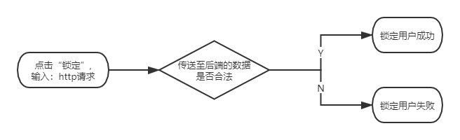

功能描述
管理员可以锁定用户的账号，账号锁定后用户仍可正常登录，但登录后仅可以查看申请设备的历史记录，不可以发起申请请求。

业务算法和流程
锁定账户的http请求传到后端之后，返回布尔值True或False，表明是否正常跳转，若正常则返回原页面并锁定指定用户。

输入数据
点击“锁定”按钮后传入后端的http请求。
- 输出数据
若正常响应，则成功锁定指定用户，页面上显示“锁定成功”提示。
- 数据设计
返回到页面的数据是User类中的属性，是用户信息的封装类：
private Integer uId; 用户id
private String uName; 用户名
private String uEmail; 用户邮箱
private Integer uStatus; 用户账户状态

源程序文件说明
- 前端程序位于根目录下的useManage.jsp文件，是用户管理页面的前端设计程序；
- UMListTag.java文件：UserManage中列表的SimpleTag处理器，设计“锁定按钮”，调用useManage.js中相关函数，将返回的request属性渲染到页面上;
- useManage.js：useManage.jsp中的script部分，包含所用从该前端页面转发数据给后端的函数；
- ManagerController.java文件：后端程序，是管理员控制模块主程序，调用UserManageService中的函数完成用户状态更新；
- UserManageService.java文件：后端程序，封装UserManageServiceImpl的接口；
- UserManageServiceImpl.java文件：后端程序，包含更新用户状态的实体函数，调用UserRepo中的函数完成更新；
- UserRepo.java：后端程序，包含数据库更新函数，运用数据库update语句对User的存储数据进行更新；
- 用户类是User.java文件，是用户信息的封装类。

函数说明
- User.java其中包含的相关函数如下：
- public Integer getUStatus() 获取用户状态
- public Integer setUStatus(Integer uStatus) 设置用户状态

- UserManageServiceImpl.java包含的相关函数如下：
- public boolean updateUser(Integer id, Integer status)
该函数接口封装在UserManageService.java中，判断controller传来的用户id和状态值，排除user为空（该用户不存在）等不合法情况，调用repo中的updateStatus函数。

- ManagerController包含的相关函数如下：
- public JsonResponse updateUser(@PathVariable Integer id, @PathVariable Integer status, HttpServletRequest request)
接收前端的请求信息，获取用户ID和更新状态（参数），更新用户的状态，更新失败返回403，更新成功返回302。

- useManage.js包含的相关函数如下：
- updateUserStatus: function(id, status)
接收jsp传来的注定用户id和status，运用ajax转发给Controller。

- UMListTag.java包含的相关函数如下：
- private String generateOp(User user)
将包括“锁定”在内的状态改变相关的按钮渲染到页面上。

